Администрация городского округа

муниципального образования

«город Саянск»

ПОСТАНОВЛЕНИЕ

От 27.12.2024 № 110-37-1616-24
г. Саянск

Об утверждении схем прилегающих территорий муниципального образования «город Саянск»

В соответствии с пунктом 37 статьи 1 Градостроительного кодекса Российской Федерации, с Федеральным законом от 06.10.2003 № 131-ФЗ «Об общих принципах организации местного самоуправления в Российской Федерации», Законом Иркутской области от 12.12.2018 № 119-ОЗ «О порядке определения органами местного самоуправления муниципальных образований Иркутской области границ прилегающих территорий», Правилами благоустройства территории муниципального образования «город Саянск», утвержденными решением Думы городского округа муниципального образования «город Саянск» от 25.04.2019 №71-67-19-12 (в редакции от 21.11.2024 №81-67-24-49), руководствуясь статьей 4 Устава муниципального образования «город Саянск», администрация городского округа муниципального образования «город Саянск»
ПОСТАНОВЛЯЕТ:
- Утвердить схему границ прилегающей территории к земельному участку с кадастровым номером 38:28:010431:34 (Вид разрешенного использования земельного участка - Для использования в целях размещения здания «Столовая № 7»), расположенному по адресу: Иркутская область, г. Саянск, микрорайон Юбилейный, № 22, согласно приложению №1 к настоящему постановлению.
- Утвердить схему границ прилегающей территории к земельному участку с кадастровым номером 38:28:010431:2933 (Вид разрешенного использования земельного участка - рынки - КОД 4.3), расположенному по адресу: Российская Федерация, Иркутская область, городской округ город Саянск, город Саянск, микрорайон Юбилейный, земельный участок 10, согласно приложению №2 к настоящему постановлению.
- Утвердить схему границ прилегающей территории к земельному участку с кадастровым номером 38:28:010431:2125 (Вид разрешенного использования земельного участка - магазин), расположенному по адресу: Российская Федерация, Иркутская область, городской округ город Саянск, город Саянск, микрорайон Юбилейный, земельный участок 10а, согласно приложению №3 к настоящему постановлению.
- Утвердить схему границ прилегающей территории к земельному участку с кадастровым номером 38:28:010431:30 (Вид разрешенного использования земельного участка - под размещение магазина «Парнас»), расположенному по адресу: Иркутская область, г. Саянск, микрорайон Юбилейный, 11, согласно приложению №4 к настоящему постановлению.
- Утвердить схему границ прилегающей территории к земельному участку с кадастровым номером 38:28:010431:2159 (Вид разрешенного использования земельного участка - магазин), расположенному по адресу: Иркутская область, г. Саянск, микрорайон Юбилейный, № 16, согласно приложению №5 к настоящему постановлению.
- Утвердить схему границ прилегающей территории к земельному участку с кадастровым номером 38:28:010431:31 (Вид разрешенного использования земельного участка - Для эксплуатации кафе и магазина), расположенному по адресу: Российская Федерация, Иркутская область, г. Саянск, микрорайон Юбилейный, № 21, согласно приложению №6 к настоящему постановлению.
- Утвердить схему границ прилегающей территории к земельному участку с кадастровым номером 38:28:010431:2895 (Вид разрешенного использования земельного участка - Предпринимательство), расположенному по адресу: Российская Федерация, Иркутская область, муниципальное образование «город Саянск», г. Саянск, микрорайон Юбилейный, з/у 20а, согласно приложению №7 к настоящему постановлению.
- Опубликовать настоящее постановление на официальном интернет-портале правовой информации городского округа муниципального образования «город Саянск» (http://sayansk-pravo.ru), в газете «Саянские зори» и разместить на официальном сайте администрации городского округа муниципального образования «город Саянск» в информационно-телекоммуникационной сети «Интернет».
- Настоящее постановление вступает в силу после дня его официального опубликования.

Мэр городского округа
муниципального образования
«город Саянск» А.В. Ермаков

Исп. А.С. Панкина
Тел. 8(39553)5-24-21
Приложение №1 к
постановлению администрации
городского округа
муниципального образования
«город Саянск»
От 27.12.2024 № 110-37-1616-24

СХЕМА ПРИЛЕГАЮЩЕЙ ТЕРРИТОРИИ

1. Местоположение прилегающей территории (адресные ориентиры):
Иркутская область, г. Саянск, микрорайон Юбилейный, № 22

2. Кадастровый номер объекта, по отношению к которому устанавливается
прилегающая территория: 38:28:010431:34

3. Площадь прилегающей территории: 1467 кв.м
4. Вид разрешенного использования земельного участка, по отношению к которому устанавливается прилегающая территория: Для использования в целях размещения здания «Столовая № 7»

NN пп | Координаты, м
NN пп | X | Y
1 | 587159.89 | 3192970.73
2 | 587186.08 | 3192994.64
3 | 587185.25 | 3192995.39
4 | 587194.78 | 3193004.51
5 | 587163.04 | 3193036.69
6 | 587158.52 | 3193041.90
7 | 587146.73 | 3193030.54
8 | 587150.86 | 3193026.24
9 | 587129.35 | 3193005.65
10 | 587155.79 | 3192975.86
1 | 587159.89 | 3192970.73
Подобъект (контур здания)
11 | 587162.22 | 3192988.26
12 | 587171.40 | 3192997.26
13 | 587184.68 | 3193010.35
14 | 587166.32 | 3193028.96
15 | 587143.99 | 3193006.74
11 | 587162.22 | 3192988.26

Графическая часть
границ прилегающей территории
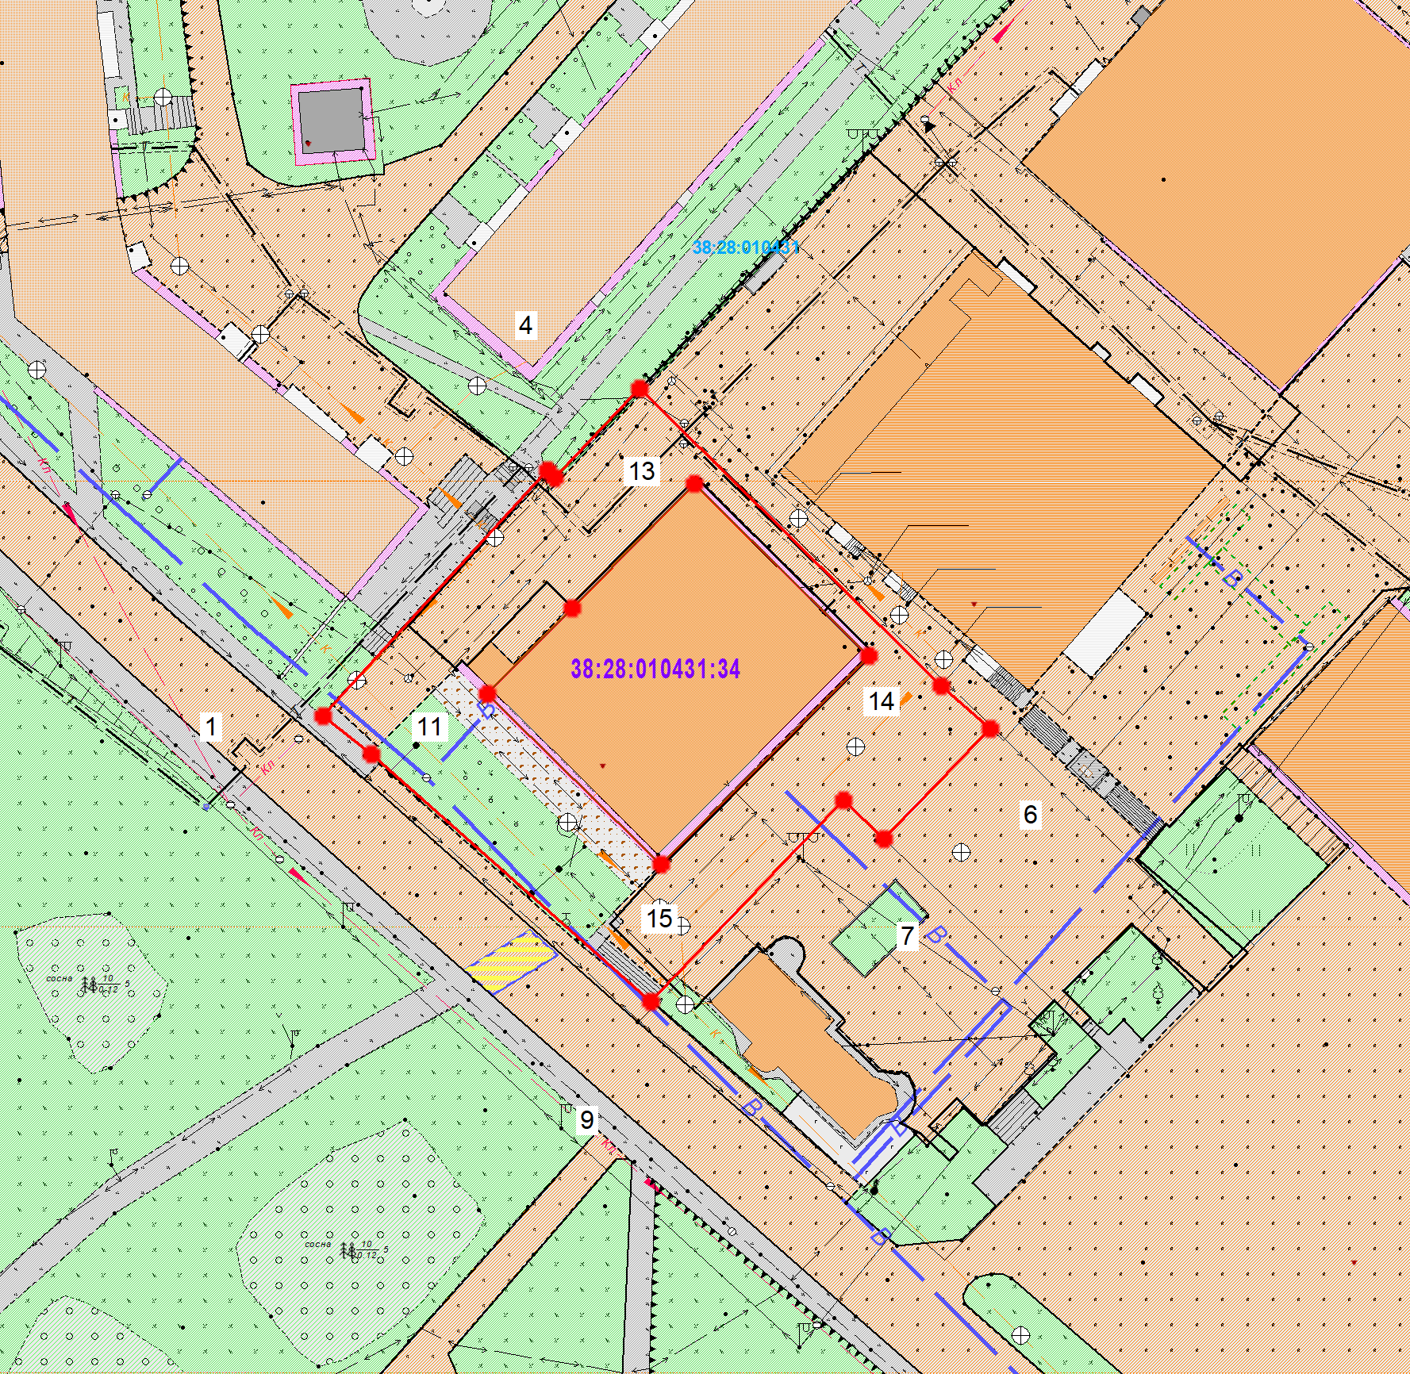
Масштаб 1: 1000

Условные обозначения:
 | Граница прилегающей территории
 | Поворотная точка границ прилегающей территории
38:28:010431:34 | Кадастровый номер земельного участка (объекта недвижимости), по отношению к которому устанавливается прилегающая территории
38:28:010431 | Кадастровый квартал
 | Граница кадастрового квартала
 | Граница объектов, расположенных на прилегающей территории

Приложение №2 к
постановлению администрации
городского округа
муниципального образования
«город Саянск»
От 27.12.2024 № 110-37-1616-24

СХЕМА ПРИЛЕГАЮЩЕЙ ТЕРРИТОРИИ

1. Местоположение прилегающей территории (адресные ориентиры):
Российская Федерация, Иркутская область, городской округ город Саянск, город Саянск, микрорайон Юбилейный, земельный участок 10
2. Кадастровый номер объекта, по отношению к которому устанавливается
прилегающая территория: 38:28:010431:2933

3. Площадь прилегающей территории: 1558 кв.м
4. Вид разрешенного использования земельного участка, по отношению к которому устанавливается прилегающая территория: рынки - КОД 4.3

NN пп | Координаты, м
NN пп | X | Y
1 | 587194.78 | 3193004.51
2 | 587220.19 | 3193028.84
3 | 587210.46 | 3193039.56
4 | 587185.76 | 3193017.96
5 | 587179.76 | 3193024.83
6 | 587179.45 | 3193024.56
7 | 587176.74 | 3193027.67
8 | 587177.05 | 3193027.94
9 | 587174.57 | 3193030.79
10 | 587174.24 | 3193030.50
11 | 587171.86 | 3193033.23
12 | 587172.20 | 3193033.52
13 | 587166.67 | 3193039.85
14 | 587163.04 | 3193036.69
1 | 587194.78 | 3193004.51
15 | 587146.73 | 3193030.54
16 | 587158.52 | 3193041.90
17 | 587157.25 | 3193043.37
18 | 587161.91 | 3193047.40
19 | 587159.95 | 3193049.66
20 | 587163.49 | 3193052.74
21 | 587183.60 | 3193070.26
22 | 587179.68 | 3193074.67
23 | 587153.30 | 3193051.45
24 | 587135.36 | 3193070.13
25 | 587121.72 | 3193056.71
15 | 587146.73 | 3193030.54

Графическая часть
границ прилегающей территории
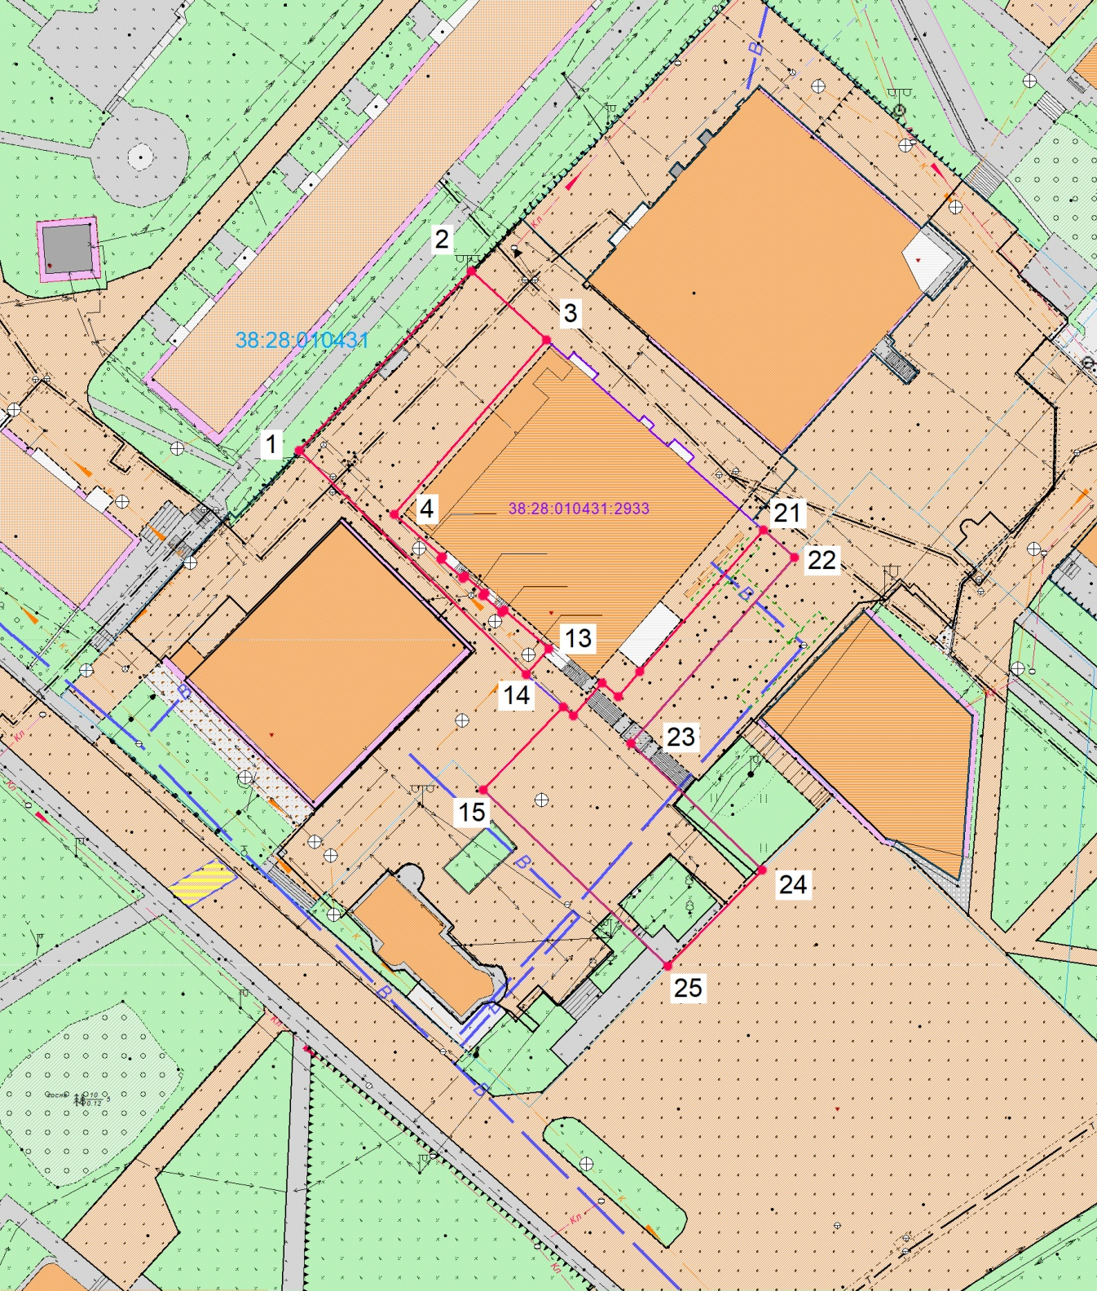
Масштаб 1: 1000
Условные обозначения:
 | Граница прилегающей территории
 | Поворотная точка границ прилегающей территории
38:28:010431:2933 | Кадастровый номер земельного участка (объекта недвижимости), по отношению к которому устанавливается прилегающая территории
38:28:010431 | Кадастровый квартал
 | Граница кадастрового квартала
 | Граница объектов, расположенных на прилегающей территории
Приложение №3 к
постановлению администрации
городского округа
муниципального образования
«город Саянск»
От 27.12.2024 № 110-37-1616-24

СХЕМА ПРИЛЕГАЮЩЕЙ ТЕРРИТОРИИ

1. Местоположение прилегающей территории (адресные ориентиры):
Российская Федерация, Иркутская область, городской округ город Саянск, город Саянск, микрорайон Юбилейный, земельный участок 10а
2. Кадастровый номер объекта, по отношению к которому устанавливается
прилегающая территория: 38:28:010431:2125

3. Площадь прилегающей территории: 78 кв.м
4. Вид разрешенного использования земельного участка, по отношению к которому устанавливается прилегающая территория: магазин

NN пп | Координаты, м
NN пп | X | Y
1 | 587184.93 | 3193068.69
2 | 587192.29 | 3193075.05
3 | 587187.05 | 3193081.15
4 | 587179.68 | 3193074.67
5 | 587183.60 | 3193070.26
1 | 587184.93 | 3193068.69

Графическая часть
границ прилегающей территории
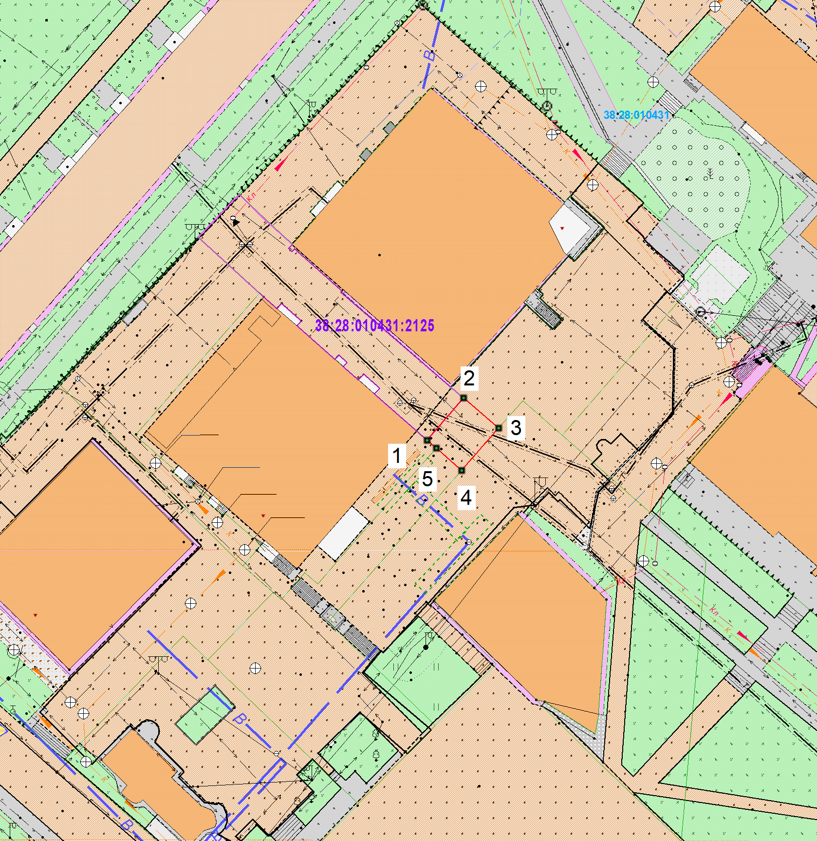
Масштаб 1: 1000

Условные обозначения:
 | Граница прилегающей территории
 | Поворотная точка границ прилегающей территории
38:28:010431:2125 | Кадастровый номер земельного участка (объекта недвижимости), по отношению к которому устанавливается прилегающая территории
38:28:010431 | Кадастровый квартал
 | Граница кадастрового квартала
 | Граница объектов, расположенных на прилегающей территории

Приложение №4 к
постановлению администрации
городского округа
муниципального образования
«город Саянск»
От 27.12.2024 № 110-37-1616-24

СХЕМА ПРИЛЕГАЮЩЕЙ ТЕРРИТОРИИ

1. Местоположение прилегающей территории (адресные ориентиры):
Иркутская область, г. Саянск, микрорайон Юбилейный, 11
2. Кадастровый номер объекта, по отношению к которому устанавливается
прилегающая территория: 38:28:010431:30
3. Площадь прилегающей территории: 1681 кв.м
4. Вид разрешенного использования земельного участка, по отношению к которому устанавливается прилегающая территория: под размещение магазина «Парнас»
NN пп | Координаты, м
NN пп | X | Y
1 | 587227.63 | 3193035.95
2 | 587260.94 | 3193067.83
3 | 587215.50 | 3193118.01
4 | 587185.77 | 3193092.21
5 | 587191.81 | 3193085.34
6 | 587187.05 | 3193081.15
7 | 587192.29 | 3193075.05
8 | 587194.10 | 3193072.83
9 | 587208.57 | 3193085.93
10 | 587204.21 | 3193090.53
11 | 587205.96 | 3193092.12
12 | 587209.63 | 3193088.27
13 | 587210.32 | 3193088.83
14 | 587211.07 | 3193088.05
15 | 587217.05 | 3193093.37
16 | 587216.09 | 3193094.36
17 | 587220.87 | 3193098.69
18 | 587221.95 | 3193099.55
19 | 587227.31 | 3193093.61
20 | 587226.35 | 3193092.75
21 | 587230.60 | 3193088.01
22 | 587234.48 | 3193083.52
23 | 587238.35 | 3193079.06
24 | 587246.55 | 3193069.66
25 | 587244.28 | 3193067.67
26 | 587244.64 | 3193067.28
27 | 587243.70 | 3193066.40
28 | 587243.30 | 3193066.85
29 | 587241.36 | 3193065.16
30 | 587239.23 | 3193063.27
31 | 587240.31 | 3193062.15
32 | 587239.01 | 3193060.94
33 | 587237.95 | 3193062.14
34 | 587234.58 | 3193059.09
35 | 587235.59 | 3193057.99
36 | 587234.31 | 3193056.86
37 | 587233.26 | 3193057.93
38 | 587229.09 | 3193054.24
39 | 587230.08 | 3193053.21
40 | 587224.54 | 3193048.26
41 | 587223.53 | 3193049.35
42 | 587218.96 | 3193045.26
1 | 587227.63 | 3193035.95

Графическая часть
границ прилегающей территории
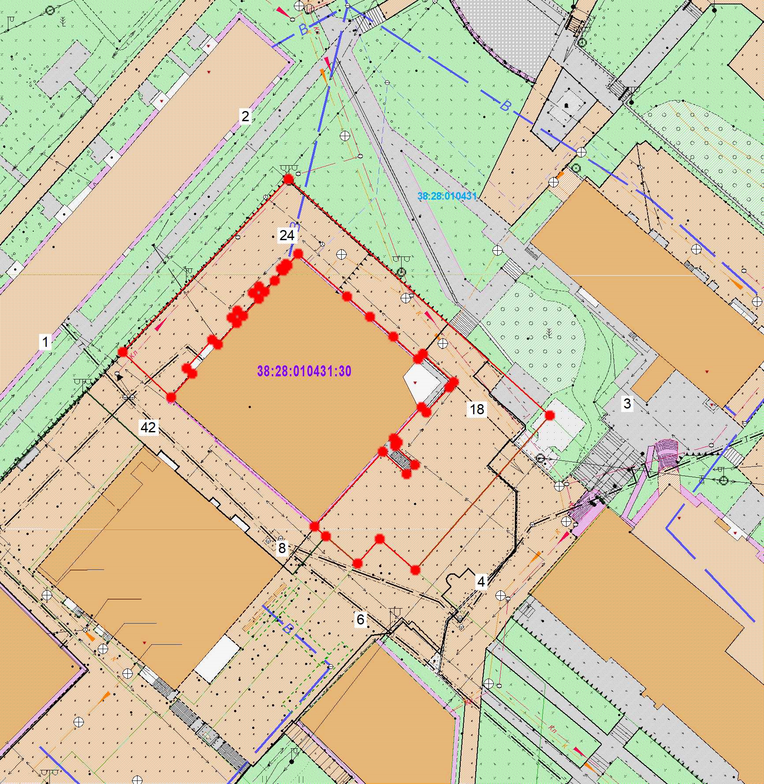
Масштаб 1: 1000

Условные обозначения:
 | Граница прилегающей территории
 | Поворотная точка границ прилегающей территории
38:28:010431:30 | Кадастровый номер земельного участка (объекта недвижимости), по отношению к которому устанавливается прилегающая территории
38:28:010431 | Кадастровый квартал
 | Граница кадастрового квартала
 | Граница объектов, расположенных на прилегающей территории

Приложение № 5 к
постановлению администрации
городского округа
муниципального образования
«город Саянск»
От 27.12.2024 № 110-37-1616-24

СХЕМА ПРИЛЕГАЮЩЕЙ ТЕРРИТОРИИ

1. Местоположение прилегающей территории (адресные ориентиры):
Иркутская область, г. Саянск, микрорайон Юбилейный, № 16
2. Кадастровый номер объекта, по отношению к которому устанавливается
прилегающая территория: 38:28:010431:2159

3. Площадь прилегающей территории: 1905 кв.м
4. Вид разрешенного использования земельного участка, по отношению к которому устанавливается прилегающая территория: магазин

NN пп | Координаты, м
NN пп | X | Y
1 | 587153.30 | 3193051.45
2 | 587179.68 | 3193074.67
3 | 587187.05 | 3193081.15
4 | 587191.81 | 3193085.34
5 | 587185.77 | 3193092.21
6 | 587163.80 | 3193117.19
7 | 587115.14 | 3193112.94
8 | 587128.35 | 3193099.18
9 | 587139.81 | 3193087.72
10 | 587139.48 | 3193089.12
11 | 587133.88 | 3193097.96
12 | 587137.29 | 3193098.52
13 | 587157.21 | 3193099.94
14 | 587172.02 | 3193084.52
15 | 587156.95 | 3193069.96
16 | 587146.04 | 3193080.65
17 | 587135.36 | 3193070.13
1 | 587153.30 | 3193051.45

Графическая часть
границ прилегающей территории
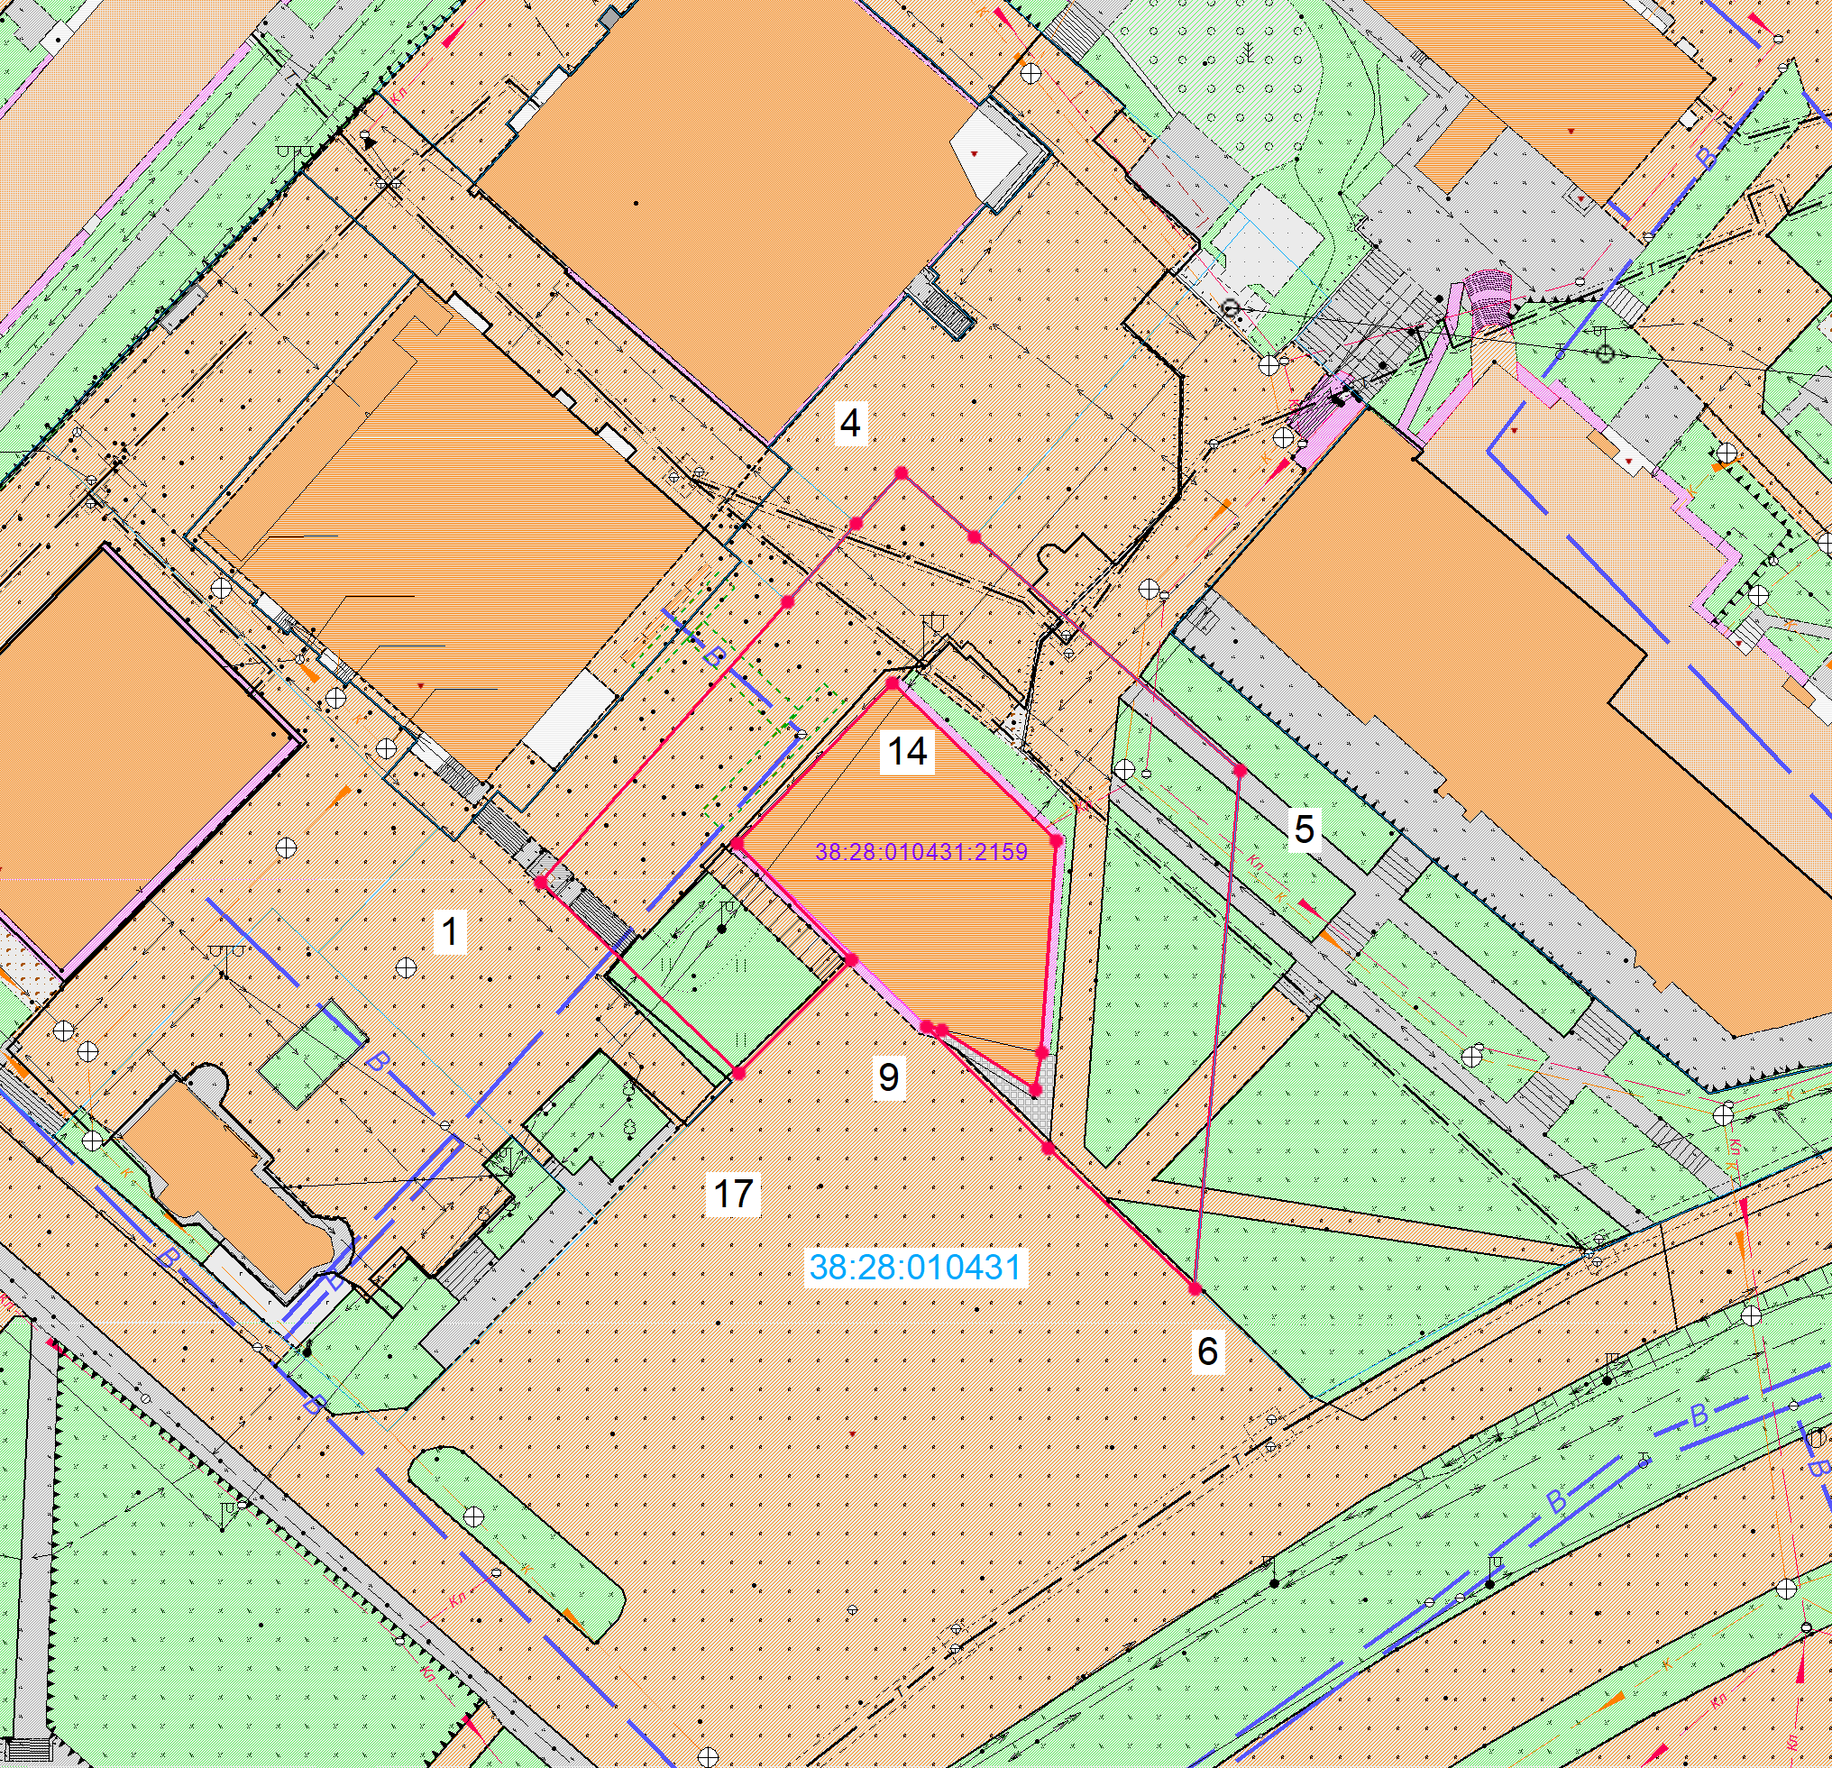
Масштаб 1: 1000

Условные обозначения:
 | Граница прилегающей территории
 | Поворотная точка границ прилегающей территории
38:28:010431:2159 | Кадастровый номер земельного участка (объекта недвижимости), по отношению к которому устанавливается прилегающая территории
38:28:010431 | Кадастровый квартал
 | Граница кадастрового квартала
 | Граница объектов, расположенных на прилегающей территории

Приложение №6 к
постановлению администрации
городского округа
муниципального образования
«город Саянск»
От 27.12.2024 № 110-37-1616-24

СХЕМА ПРИЛЕГАЮЩЕЙ ТЕРРИТОРИИ

1. Местоположение прилегающей территории (адресные ориентиры):
Российская Федерация, Иркутская область, г. Саянск, микрорайон Юбилейный, № 21
2. Кадастровый номер объекта, по отношению к которому устанавливается
прилегающая территория: 38:28:010431:31
3. Площадь прилегающей территории: 990 кв.м
4. Вид разрешенного использования земельного участка, по отношению к которому устанавливается прилегающая территория: Для эксплуатации кафе и магазина
NN пп | Координаты, м
NN пп | X | Y
1 | 587129.35 | 3193005.65
2 | 587150.86 | 3193026.24
3 | 587146.73 | 3193030.54
4 | 587121.72 | 3193056.71
5 | 587101.77 | 3193037.06
1 | 587129.35 | 3193005.65
Подобъект (контур здания)
6 | 587129.38 | 3193011.07
7 | 587135.37 | 3193017.08
8 | 587134.71 | 3193017.73
9 | 587135.94 | 3193019.12
10 | 587136.29 | 3193020.01
11 | 587136.16 | 3193020.87
12 | 587135.62 | 3193021.69
13 | 587135.10 | 3193022.01
14 | 587134.53 | 3193022.13
15 | 587133.91 | 3193022.09
16 | 587133.31 | 3193021.85
17 | 587132.39 | 3193021.40
18 | 587127.37 | 3193026.44
19 | 587126.36 | 3193025.52
20 | 587121.94 | 3193030.03
21 | 587121.64 | 3193032.10
22 | 587121.96 | 3193032.44
23 | 587121.23 | 3193033.33
24 | 587119.92 | 3193033.90
25 | 587118.72 | 3193033.94
26 | 587117.65 | 3193033.60
27 | 587116.94 | 3193033.01
28 | 587116.42 | 3193032.34
29 | 587116.71 | 3193032.05
30 | 587116.43 | 3193030.52
31 | 587113.53 | 3193027.50
32 | 587121.22 | 3193019.39
33 | 587121.08 | 3193017.68
34 | 587123.77 | 3193014.99
35 | 587125.67 | 3193014.74
6 | 587129.38 | 3193011.07

Графическая часть
границ прилегающей территории

Масштаб 1: 1000

Условные обозначения:
 | Граница прилегающей территории
 | Поворотная точка границ прилегающей территории
38:28:010431:31 | Кадастровый номер земельного участка (объекта недвижимости), по отношению к которому устанавливается прилегающая территории
38:28:010431 | Кадастровый квартал
 | Граница кадастрового квартала
 | Граница объектов, расположенных на прилегающей территории

Приложение №7 к
постановлению администрации
городского округа
муниципального образования
«город Саянск»
От 27.12.2024 № 110-37-1616-24

СХЕМА ПРИЛЕГАЮЩЕЙ ТЕРРИТОРИИ

1. Местоположение прилегающей территории (адресные ориентиры):
Российская Федерация, Иркутская область, муниципальное образование «город Саянск», г. Саянск, микрорайон Юбилейный, з/у 20а
2. Кадастровый номер объекта, по отношению к которому устанавливается
прилегающая территория: 38:28:010431:2895
3. Площадь прилегающей территории: 2800 кв.м
4. Вид разрешенного использования земельного участка, по отношению к которому устанавливается прилегающая территория: Предпринимательство

NN пп | Координаты, м
NN пп | X | Y
1 | 587185.77 | 3193092.21
2 | 587215.50 | 3193118.01
3 | 587207.92 | 3193125.70
4 | 587204.29 | 3193122.36
5 | 587198.14 | 3193129.23
6 | 587176.77 | 3193110.61
7 | 587155.32 | 3193135.36
8 | 587133.48 | 3193161.17
9 | 587137.94 | 3193180.13
10 | 587138.65 | 3193182.64
11 | 587139.92 | 3193186.04
12 | 587134.02 | 3193187.49
13 | 587126.31 | 3193168.00
14 | 587116.83 | 3193146.26
15 | 587104.82 | 3193123.83
16 | 587113.93 | 3193114.29
17 | 587115.14 | 3193112.94
18 | 587163.80 | 3193117.19
1 | 587185.77 | 3193092.21

Графическая часть
границ прилегающей территории
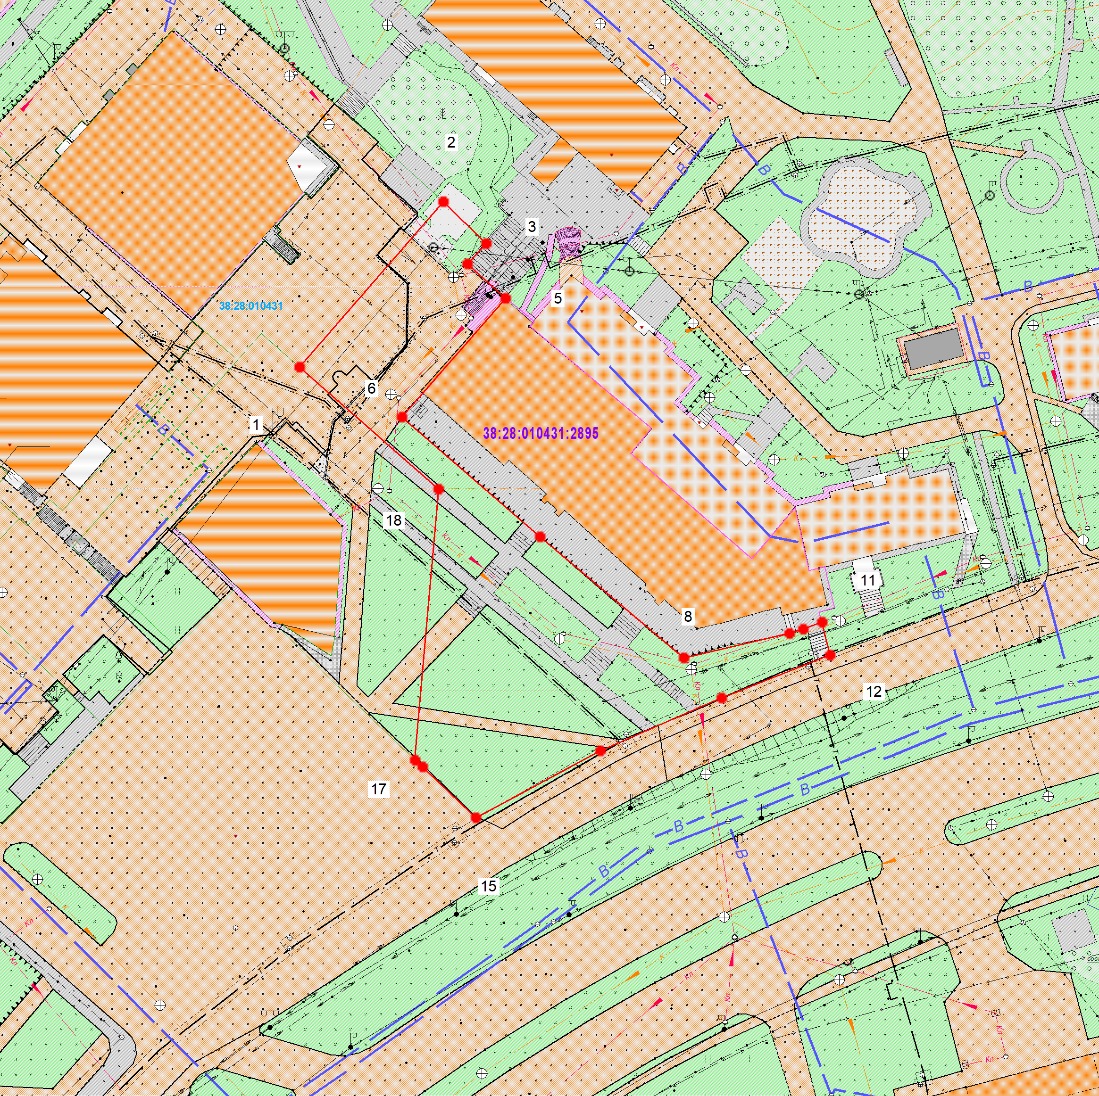

Масштаб 1: 1000

Условные обозначения:
 | Граница прилегающей территории
 | Поворотная точка границ прилегающей территории
38:28:010431:2895 | Кадастровый номер земельного участка (объекта недвижимости), по отношению к которому устанавливается прилегающая территории
38:28:010431 | Кадастровый квартал
 | Граница кадастрового квартала
 | Граница объектов, расположенных на прилегающей территории

